№ | Итем ТЕСТ 6 (Л) | Баллы
I. Алгебра
1 | Вычислите значение выражения: $\sqrt{{\left(\frac{1}{13}\right)}^{-2}-{125}^{\frac{2}{3}}}$.  Решение:  Ответ:_______________________________________________________________________ | L  0  1  2  3  4  5 |  |  |  |  | L  0  1  2  3  4  5
2 | Определить остаток от деления многочлена$P\left(X\right)=X^{3}-6X^{2}-2 на бином Q\left(X\right)=X^{2}-3$  Решение:  Ответ:_______________________________________________________________________ | L  0  1  2  3  4  5 |  |  |  |  | L  0  1  2  3  4  5
3 | Решите на множестве$C$равенство $z^{2}-\left(4+3i\right)z+4+6i=0$.  Решение:  Ответ:_______________________________________________________________________ | L  0  1  2  3  4  5  6  7  8 |  |  |  |  | L  0  1  2  3  4  5  6  7  8
4 | Пусть $E\left(α\right)=\frac{{\left(1+tg α\right)}^{2}}{1+tg^{2} α}-1. Вычислите значение выражения E\left(\frac{π}{8}\right).$  Решение:  Ответ:________________________________________________________________________ | L  0  1  2  3  4  5  6  7  8 |  |  |  |  | L  0  1  2  3  4  5  6  7  8
5 | Решите на множестве $R$ равенство $\sqrt{x^{2}+3x-18}>2x+3.$  Решение:  Ответ:________________________________________________________________________. | L  0  1  2  3  4  5  6  7  8 |  |  |  |  | L  0  1  2  3  4  5  6  7  8
II. Геометрия
6 | Осевое сечение прямого кругового цилиндра представляет собой квадрат площадью $36 {см}^{2}$. Определить боковую площадь цилиндра.  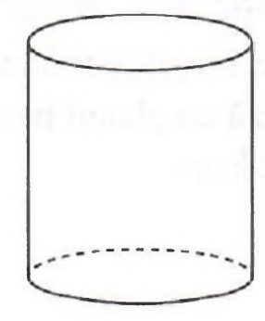  Решение:  Ответ:_______________________________________________________________________. | L  0  1  2  3  4  5 |  |  |  | L  0  1  2  3  4  5
7 | В прямоугольном треугольнике $АВС$, где $m(AВC)=90°$ проведена высота $ВМ$. Определите отношение площади треугольника $АМВ$ к площади треугольника $МВС$, если $АВ=5$ $см$ и $ВС=2 см$.  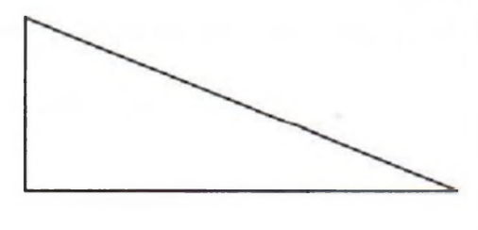  Решение:  Ответ:________________________________________________________________________ | L  0  1  2  3  4  5  6  7  8 |  |  |  | L  0  1  2  3  4  5  6  7  8
8 | Основание прямой призмы — параллелограмм со сторонами $6 см и 12 см$ и углом $60°$. Определите объём призмы, если большая диагональ образует с плоскостью основания угол $30°$.  Решение:  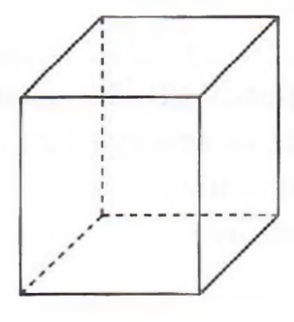  Ответ:________________________________________________________________________ | L  0  1  2  3  4  5  6  7  8 |  |  |  | L  0  1  2  3  4  5  6  7  8
III. Математический анализ
9 | Пусть функция $f:\left[0;+∞\right)→R, f\left(x\right)=5-\sqrt{x}.$ Определите множество $Е(f)$ значений функции$f$.  Решение:  Ответ:________________________________________________________________________. | L  0  1  2  3  4  5 |  |  | L  0  1  2  3  4  5
10 | $Дана функция f :R→R, f\left(x\right)=e^{2x}\left(-2x^{3}+x^{4}\right)$.
10 | а) Определите локальные экстремумы функции $f$.  Решение:  Ответ:_______________________________________________________________________ | L  0  1  2  3  4  5  6  7  8 |  | L  0  1  2  3  4  5  6  7  8
10 | б) Вычислите: $\lim_{x→2}{\frac{f(x)}{x^{2}+4x-12}}$  Решение:  Ответ:_______________________________________________________________________ | L  0  1  2  3  4  5  6  7  8 |  | L  0  1  2  3  4  5  6  7  8
10 | в) Определите числовое значение площади фигуры, ограниченной графиком функции  $g:R \backslash \left\{0\right\}→R, g\left(x\right)=\frac{f(x)}{x^{3}} оси О_{x} и оси О_{y}$.  Решение:  Ответ:________________________________________________________________________ | L  0  1  2  3  4  5  6  7  8 |  | L  0  1  2  3  4  5  6  7  8
ЭЛЕМЕНТЫ КОМБИНАТОРИКИ. БИНОМ НЬЮТОНА. ЭЛЕМЕНТЫ ТЕОРИИ ВЕРОЯТНОСТЕЙ И МАТЕМАТИЧЕСКОЙ СТАТИСТИКИ
11 | Одновременно бросают 3 игральных кубика. Найдите вероятность того, что 5-точечная грань выпадет ровно на двух кубиках.  Решение:  Ответ:_______________________________________________________________________ | L  0  1  2  3  4  5  6  7  8 | L  0  1  2  3  4  5  6  7  8
12 | Определите член, содержащий $x^{\frac{20}{3}}$, из разложения бинома${ \left(\frac{x\sqrt[3]{x}}{2}+\frac{3}{\sqrt[9]{x^{8}}}\right)}^{n}(x>0),$ зная, что сумма биномиальных коэффициентов первых трех членов равна $121$.  Решение:  Ответ:_______________________________________________________________________ | L  0  1  2  3  4  5  6  7  8 | L  0  1  2  3  4  5  6  7  8

